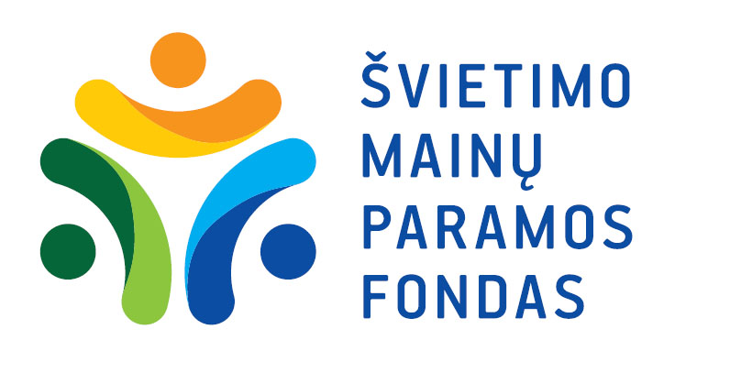
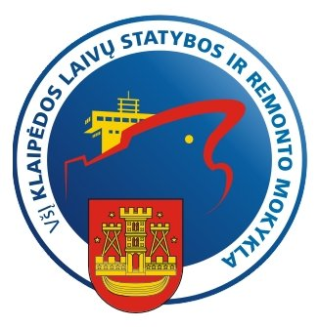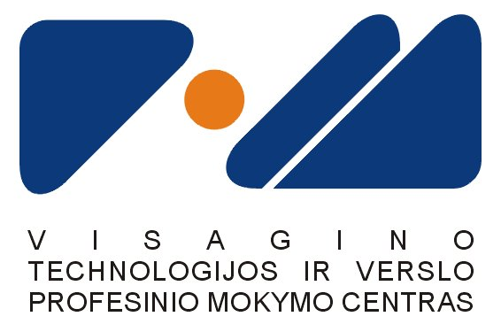

Erasmus+ projektas Nr. 2019-1-LT01-KA102-060427
„Pedagogų pasiruošimas kitų kultūrų ir socialinės atskirties asmenų mokymui“
ATRANKOS DALYVIO ANKETA

Vardas, pavardė
Gimimo data |  | Asmens kodas
Gyvenamoji vieta: gatvė, namo nr., pašto indeksas, miestas (kaimas)
Telefono nr.
El. pašto adresas
Bankas;
Sąskaitos numeris
Darbo stažas pareigose
Užimamos pareigos
Sritis, kurioje dirbate
Organizacijos pavadinimas
Anglų kalbos lygis
Kaip ketinate panaudoti stažuotės metu įgytas žinias ir įgūdžius?
Stažuotės užsienyje metu norėčiau daugiau sužinoti apie šiuos profesijos dalykus:
Kita svarbi informacija (sveikata, maitinimosi ypatumai, alergijos)
Kaip sužinojote apie stažuotę, kas paskatino dalyvauti konkurse?
Ar esate dalyvavę Erasmus+ programose anksčiau?

